安全评价报告信息公布表
机构名称 | 重庆市安全生产科学研究有限公司 |  |  |  |  |  | 资质证号 |  | APJ-（渝）-001
委托单位 | 重庆建峰新材料有限责任公司弛源化工分公司
项目名称 | 重庆建峰新材料有限责任公司智能化仓储系统和运行保障中心项目（一期）安全验收评价报告
项目类别 | □预评价 □现状评价 ☑验收评价 □其他
所属业务类别 |  | 危化
安全评价过程控制情况
安全评价项目管理 | 项目组组长 |  |  |  | 技术负责人 |  |  |  |  | 过程控制负责人
安全评价项目管理 | 王梅 |  |  |  | 刘国勇 |  |  |  |  | 冯皓
编制过程 | 报告编制人 |  |  | 报告提交日期 |  |  |  | 报告审核人 |  |  |  | 报告审批人
编制过程 | 林先洪 |  |  | 2025.8 |  |  |  | 高胡容 |  |  |  | 徐茂
姓 名 | 认定专业 |  | 安全评价师职业资格证书编号 |  |  |  |  | 注册安全工程师执业证号 |  |  |  |  | 是否专职
王 梅 | 电气 |  | 1700000000201129 |  |  |  |  | 55090076425 |  |  |  |  | 专职
罗刚 | 电气 |  | / |  |  |  |  | 55200248964 |  |  |  |  | 专职
孔维静 | 化工工艺 |  | / |  |  |  |  | 55200248964 |  |  |  |  | 专职
贾名涛 | 化工机械 |  | / |  |  |  |  | 55220298750 |  |  |  |  | 专职
刘文娟 | 自动化 |  | 1700000000201153 |  |  |  |  | 55140156484 |  |  |  |  | 专职
薛国臣 | 化工工艺 |  | 1500000000301976 |  |  |  |  | 55130140246 |  |  |  |  | 专职
周智健 | 安全 |  | / |  |  |  |  | 19210260456 |  |  |  |  | 专职
田祖伟 | 安全 |  | 1700000000301781 |  |  |  |  | 55180193956 |  |  |  |  | 专职
林先洪 | 冶金 |  | / |  |  |  |  | 55210262947 |  |  |  |  | 专职
李伟 | 机械 |  | 1800000000201223 |  |  |  |  | / |  |  |  |  | 专职
项目简介 | 因重庆建峰新材料有限责任公司弛源化工分公司发展需要，投资 1900 万元，在弛源化工原有厂区择地改建智能化仓储系统和运行保障中心 （以下简称“建设项目”“本项目”），项目用土地面积：21265.13m 2； 总建筑面积：6544.10m2。建设内容主要包括：智能化备品备件库房（丁类）、一般化学品库房（丙类）、危险化学品库房（甲类）、空调库房（丁类）、危险固废临时库房（甲类）、维修厂房（丁类）及配套设施等。  因业主单位实施进度变化，本项目分两期建设，该项目分两期建设，一期建设一般化学品库房（丙类）、危险化学品库房（甲类）、危险固废临时库房（甲类）、变配电室；二期建设智能化备品备件库房（丁类）、空调库房（丁类）、维修厂房（丁类）；本次验收为一期建设内容，包括一般化学品库房（丙类）、危险化学品库房（甲类）、危险固废临时库房（甲类）、变配电室及配套的公辅设施，建筑面积：1621.89m2。本项目无化工运行装置。  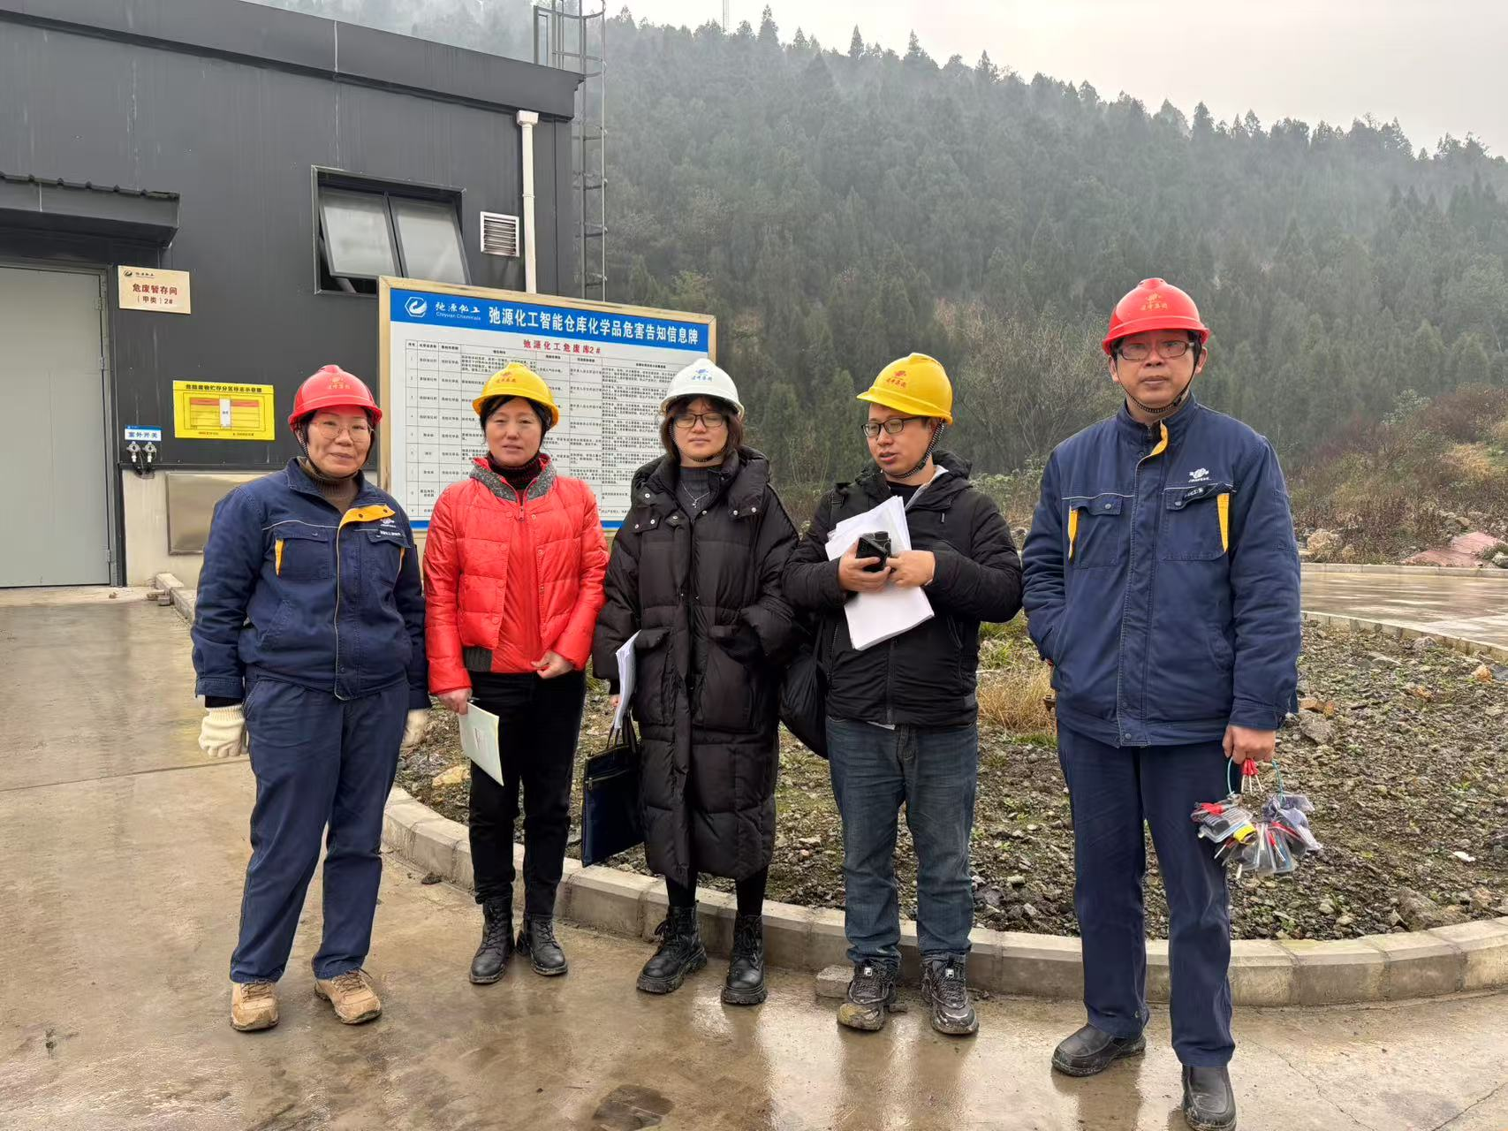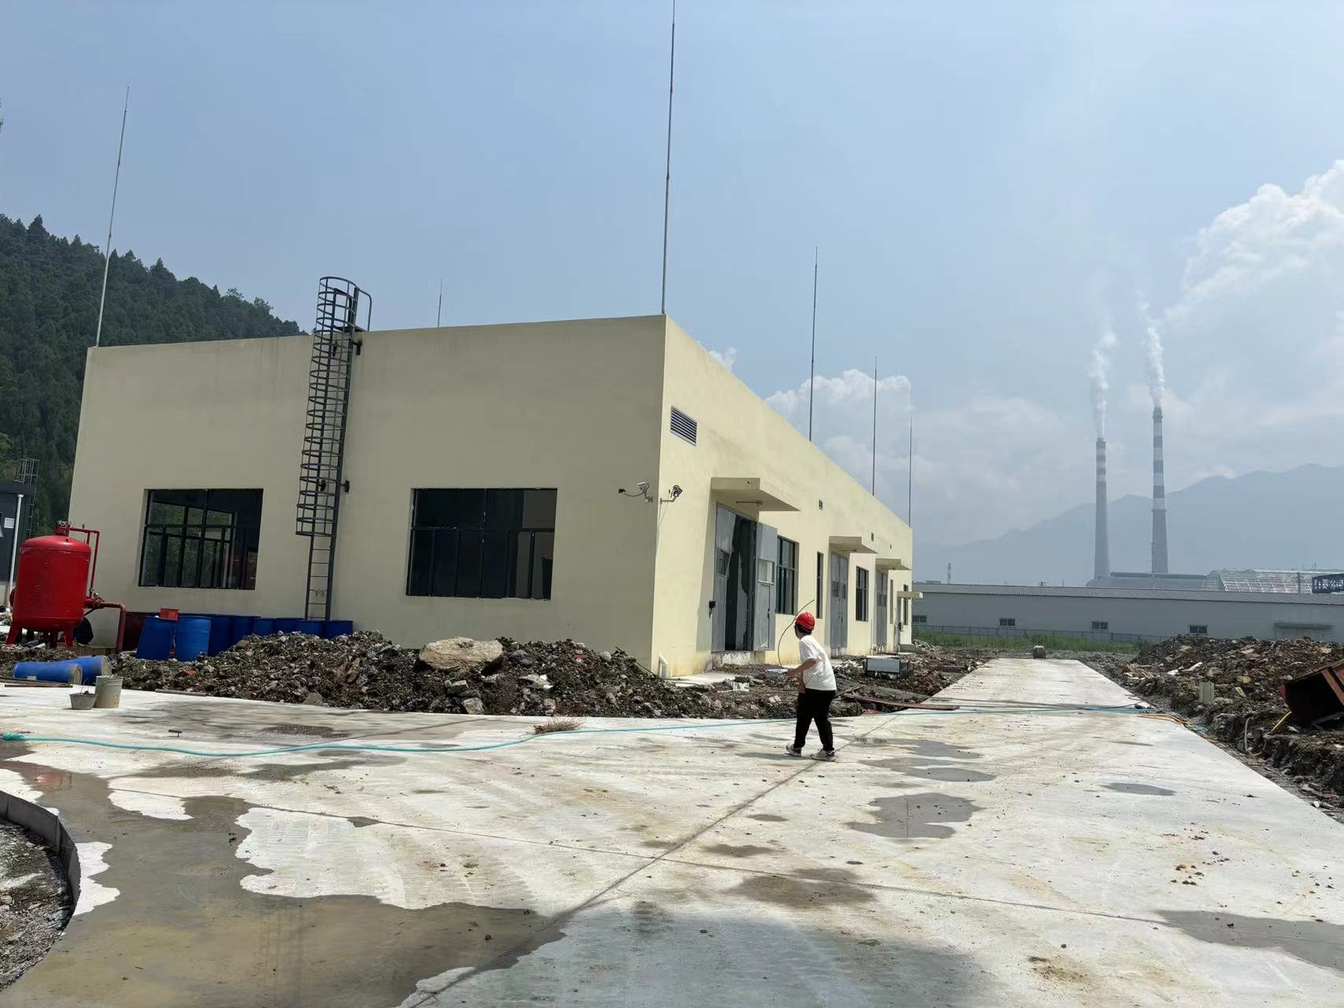
现场开展工作情况 | 勘验人员 |  | 勘验时间 |  |  | 勘验任务 |  |  |  |  | 勘验中的问题
现场开展工作情况 | 王梅 |  | 2024.5.17 |  |  | 对项目情况周边环境、法律法规与项目总平面布置进行勘察 |  |  |  |  | - 具有爆炸危险的房间内未进行防爆封堵或有电气线路未穿管；  - 配电室未设置温湿度计；  - 气瓶间尚未设置防倾倒措施；  - 其它详见报告
现场开展工作情况 | 高胡容 |  | 2024.5.17 |  |  | 现场勘察
现场开展工作情况 | 林先洪 |  | 2024.5.17 |  |  | 项目资料收集

